**Проект системы**

**Описание программы**

Программный продукт SolidWorks является самым распространенным инструментом, используемым для автоматизированного проектирования (САПР) и 3D моделирования. Пакет позволяет создать детали для предстоящей 3D печати. Это защищает проектанта от всевозможных ошибок, которые неизбежно появляются в процессе начертания проекций изделия вручную интерфейс программы представлен на рисунке 1.

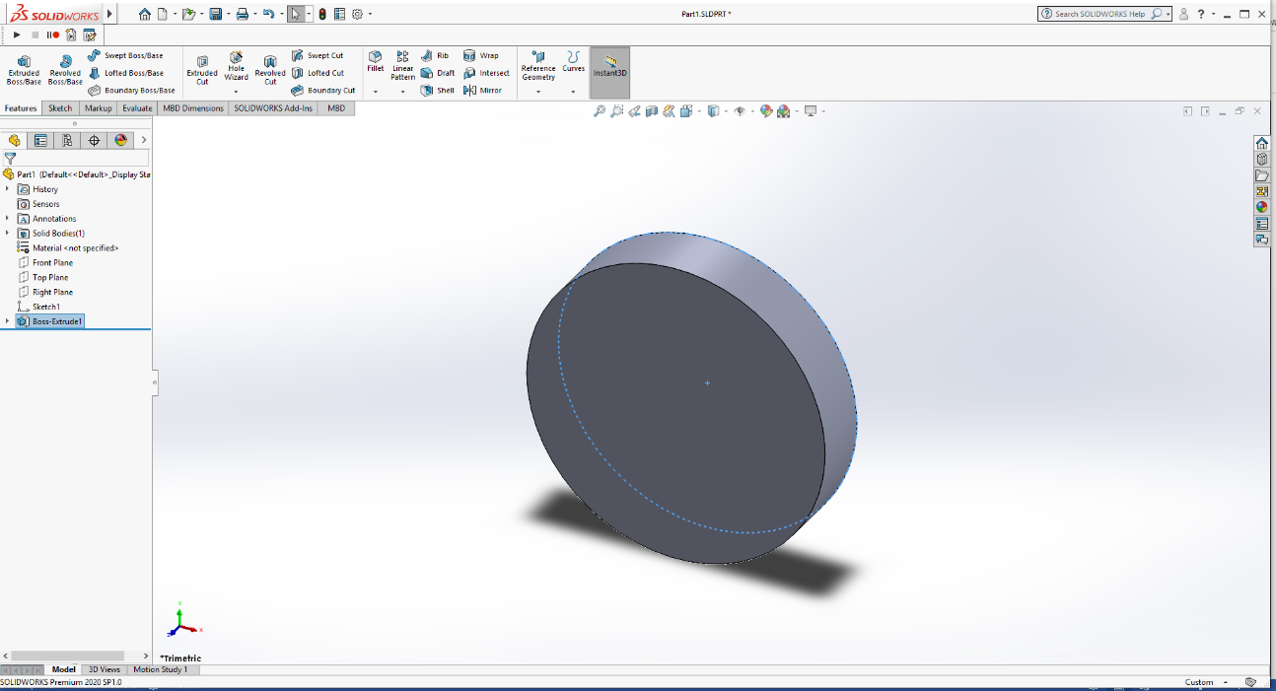

Рисунок 1 – интерфейс программы SolidWorks

Программа для проведения трехмерного проектирования под названием SolidWorks в процессе работы использует привычный многим пользователям интерфейс Windows и при этом является полностью русифицированной. Все методические пособия также представлены на русском языке во всех доступных версиях.

Интерфейс программирования приложений (API) SOLIDWORKS — это программный интерфейс COM программы SOLIDWORKS. Функции в API предоставляют программистам прямой доступ к функциональности в SOLIDWORKS. API содержит сотни функций, которые можно вызывать из Visual Basic (VB), Visual Basic for Applications (VBA), VB.NET, C++, C# или файлов макросов SOLIDWORKS.

Для выполнения поставленной задачи будет использован язык программирования С# и записанные макросы будут переноситься на этот язык. А также функция Extruded

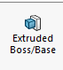

Которая отвечает за выдавливание модели, функция создание чертежа Sketch

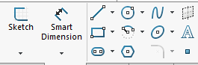

С помощью, которой можно создать чертеж, а затем изменять его и функция вырезания Extruded Cut



После записи макросов их можно сохранить в удобном формате, а затем открыть редактирование и сохранять или изменять код



Панель макросов можно добавить во вкладке View.

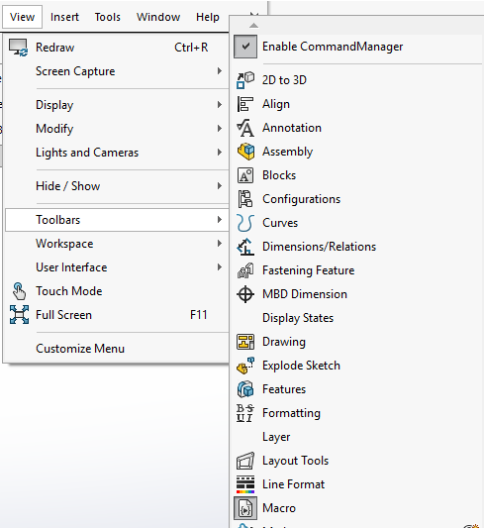

SolidWorks API — это интерфейс прикладного программирования, позволяющий разрабатывать пользовательские программы на платформе САПР SolidWorks. API содержит сотни функций, которые можно вызывать из программ Microsoft Visual Basic, VBA (Microsoft Excel, Word, Access и т.д.), Microsoft Visual C, C++, .NET или из файлов-макросов SolidWorks.

Все средства API, в том числе и документация, по умолчанию включены в дистрибутив SolidWorks и позволяют пользователю самостоятельно освоить и использовать API для разработки приложений. Интерактивное учебное пособие «Функциональные инструкции» (вызывается из меню «Справка» (рисунок 2) SolidWorks) содержит несколько десятков упражнений с подробными инструкциями. Среди них есть упражнение «Интерфейс программирования приложений (API) SolidWorks», в котором пошагово рассматривается методика записи, изменения и выполнения макросов как основы при изучении SolidWorks API.

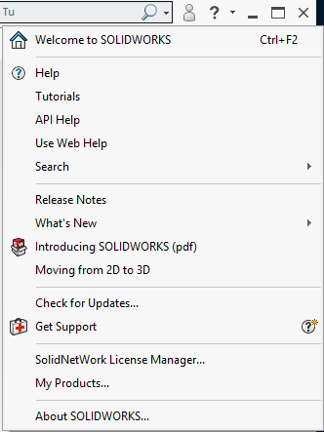

Рисунок 2 – Справка SolidWorks

В справочной системе (…\SolidWorks\api\apihelp.chm) можно найти подробное описание объектной структуры API (рисунок 3), а также список новых функций, добавленных в API к моменту выхода актуальной версии SolidWorks . Также в справочной системе в разделе Examples приведены примеры исходного кода, поясняющие, каким образом нужно использовать те или иные API-функции для работы с объектами SolidWorks.

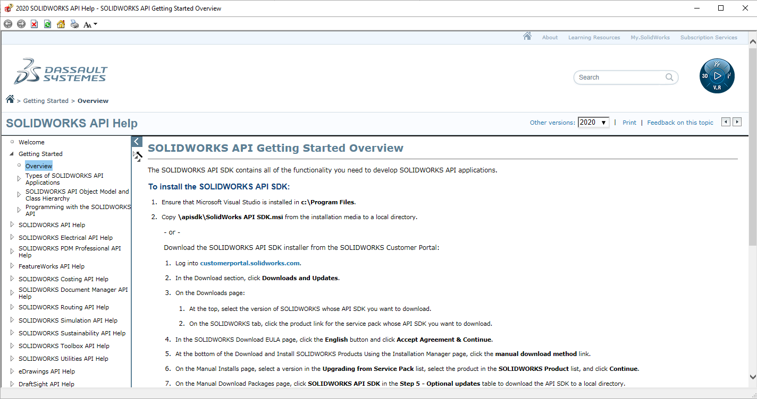

Рисунок 3 – Справочная система API SolidWorks

**Обзор аналогов**

Рассмотрим ряд аналогов для выполнения задачи, моделирование такой простой модели как болт, можно выполнить в любой профессиональной САПР, однако нужно обратить внимание на простоту моделирования и возможности записи макросов для упрощения написание программы.

Первая программа это Компас 3D, интерфейс которой представлен на рисунке 2.

**“Компас 3D”** – является комплексной системой автоматизированного проектирования, направленная на разработку чертежей, проектирование кабельных систем и создание документов для инженерных проектов.

Программа проста в использовании и достаточно функционально, обладает огромным рядом библиотек, а также имеет библиотеку МАКРО, для записи и изменении макросов. Однако макросы записываются на языке Python, что либо усложнит перенос кода на язык C#, либо сделает это невозможным.

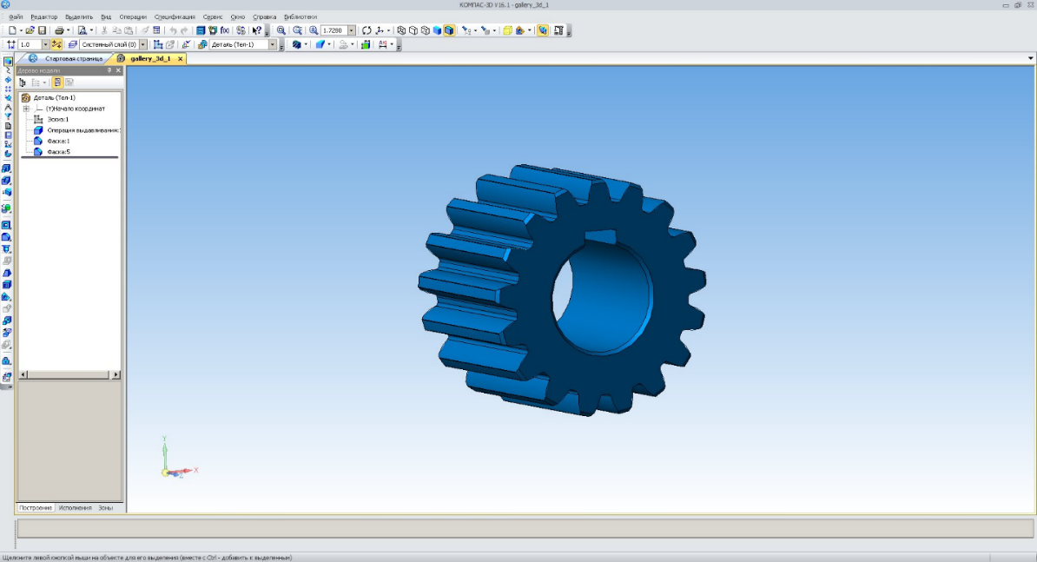

Рисунок 4 – интерфейс программы Компас 3D

Следующая программа это AutoCAD, интерфейс которой представлен на рисунке 3.

Программа обладает рядом полезных функция, таких как наличие макросов на языке VBA, с которого перенос на C# не составляет проблем, приятным интерфейсом, представленным на рисунке 5, и хорошей базой данных.

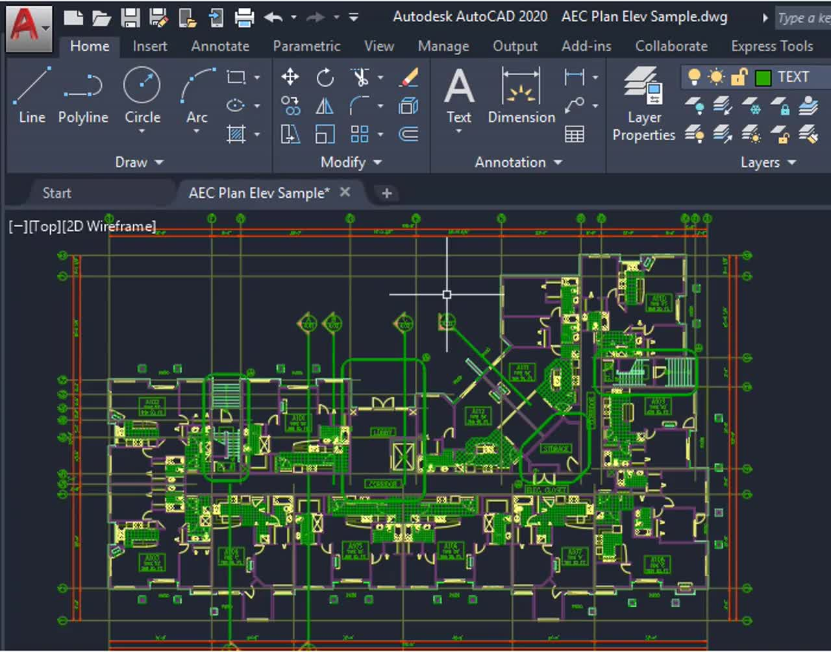

Рисунок 5 – интерфейс программы AutoCAD

Однако программа все же лучше подходит для архитекторов и моделирование изделий производства будут затруднительны.

**Описание предмета проектирования**

Предметом проектирования будет болт, который состоит из шапки, с изменяемым радиусом и толщиной шапки, и стержня с изменяемой толщиной и длиной.

Для создания шапки будут использоваться Extruded для изменения толщины шапки и Extruded Cut для создания внутреннего выреза болта.

Для создания стержня также будет использоваться Extruded для изменения толщины и длины стержня. Макет болта представлен на рисунке 6. Чертёж на рисунке 7.

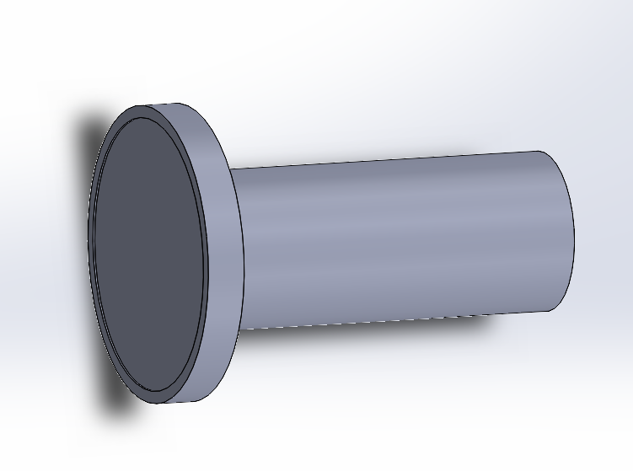

Рисунок 6 – макет предмета проектирования

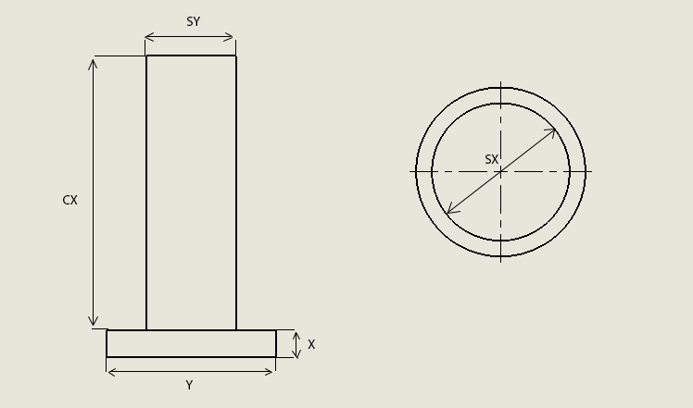

Рисунок 7 – Чертеж модели

**Проект программы**

Диаграмма классов приложения представлена на рисунке 8.

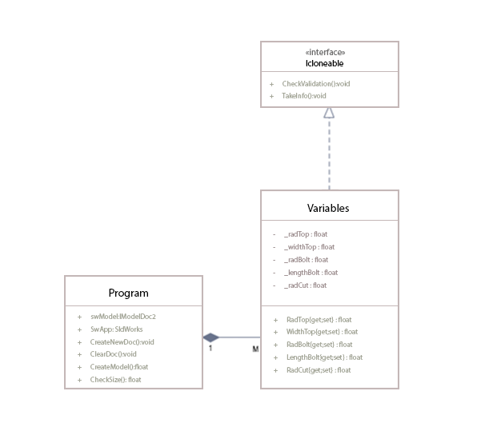

Рисунок 8 – Диаграмма классов приложения

Диаграмма макета пользовательского интерфейса представлена на рисунке 9.

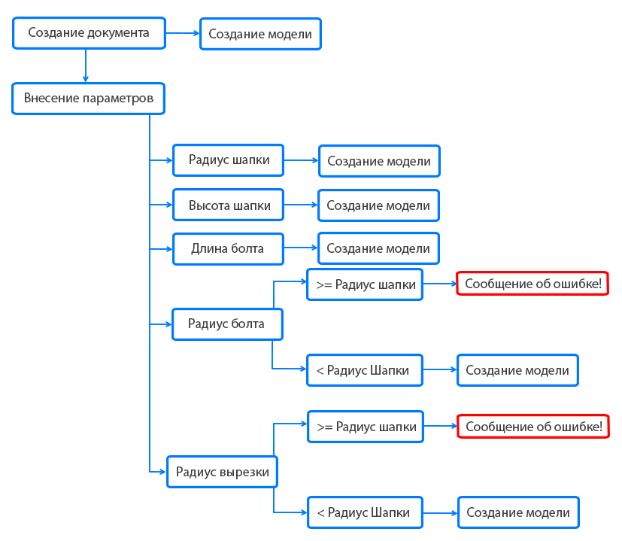

Рисунок 9 – Диаграмма макета пользовательского интерфейса

Макет пользовательского интерфейса представлен на рисунке 10.

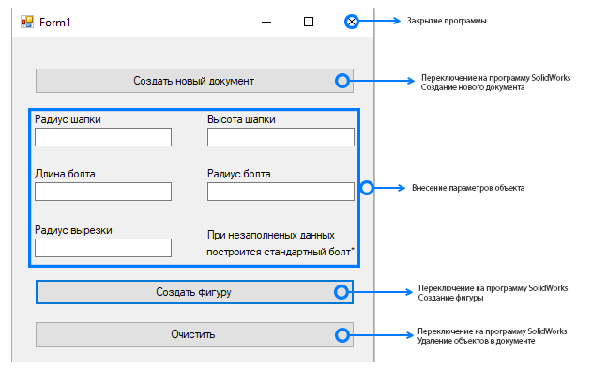

Рисунок 10 - Макет пользовательского интерфейса